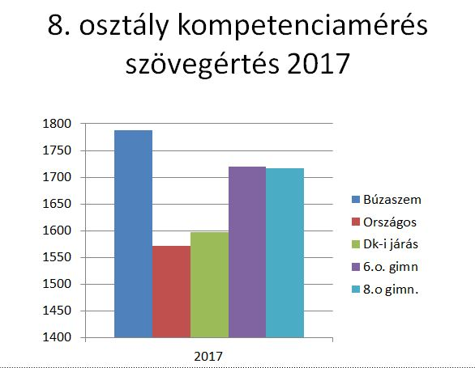
Búzaszemes csúcs a szövegértés kompetenciamérésen: 1788 pont
1788 pont - ennyit ért el a Búzaszem tavalyi nyolcadik osztálya a kompetenciamérésen szövegértésből. Viszonyításként: az „elit” nyolcosztályos gimnáziumok átlaga 1717 pont volt, a hatosztályosoké 1719. Az összes magyarországi iskola átlagban 1571 ponton teljesített, míg a dunakeszi járás iskolái 1597 pontos átlagot értek el.
Ez az első alkalom, hogy a Búzaszem egy osztálya - amelyben minden gyermeket elsőtől ebben az iskolában neveltek - magasan a nyolc-és hatosztályos gimnáziumok átlaga fölötti pontszámot ért el a kompetenciamérésen. Az már többször előfordult, hogy nagyjából ugyanúgy teljesítettek a búzaszemes közösségek, mint a tehetséggondozó középiskolák, a nyolc- és hatosztályos gimnáziumok osztályai. A Búzaszemben büszkék erre az eredményre, bár nevelésük elsődleges célja, hogy gyermekeik magas érzelmi intelligenciával kerüljenek ki tőlük.
A Búzaszem osztályaiba járó gyermekeket nem tudásalapon válogatják ki első osztály előtt, így mély meggyőződésük az intézményben dolgozóknak, hogy ebben az eredményben is a Búzaszem keresztény magyar néphagyományra alapozott nevelésének eredménye mutatkozik meg.
A Búzaszemben ugyanis reggeltől délutánig összefonták az általános iskolát és a művészeti iskolát, a gyermekek óráinak harmada művészeti óra, minden gyermek néptáncol, kézműveskedik és zenél. Az ide járó gyermekeket a lehető legtovább távol tartják a digitális világ idegrendszer- és személyiségleépítő mérgeitől. Így teremtenek teret annak, hogy a szeretetteljes, bizalomteli légkörben a néphagyománnyal, népmesével, néptánccal, népdallal, népzenével, népi kézművességgel fejlesszék a rájuk bízott gyerekek érzelmi intelligenciáját és értelmi képességeit egyaránt. Hogy mitől lesz így jó a szövegértés – és egyébként a matematikai eredmény is? Természetesen a szaktanárok és a gyermekek közös munkájától. De ezt a közös munkát megalapozza, hogy a népművészet – amellett, hogy hozzájárul a magyar identitás, ahogy Kodály nevezte, a „tudatalatti magyarság” kinevelődéséhez -, segít új agyi kapcsolatok kialakításában, és a pszichológiai immunrendszer különböző, az önbizalommal, a pozitív világlátással, a tanulási motivációval kapcsolatos területeinek fejlesztésében, az ötletességben, vagyis áttételesen a magyar, a matematika és más tárgyak tanulásában is.

